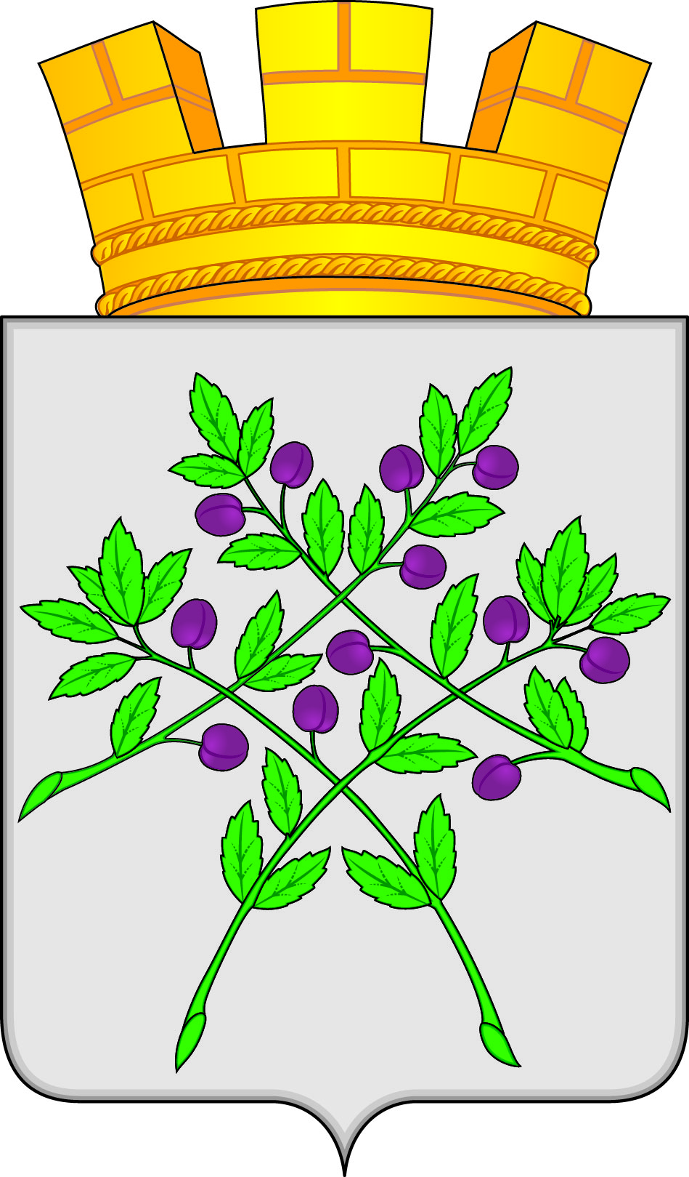

СОВЕТ ДЕПУТАТОВ
КРАСНОСЛОБОДСКОГО ГОРОДСКОГО ПОСЕЛЕНИЯ
КРАСНОСЛОБОДСКОГО МУНИЦИПАЛЬНОГО РАЙОНА
РЕСПУБЛИКИ МОРДОВИЯ ШЕСТОГО СОЗЫВА

Четырнадцатая сессия

РЕШЕНИЕ
от 09.10.2018 г. № 27
г. Краснослободск

О внесении изменений в Правила благоустройства территории Краснослободского городского поселения Краснослободского муниципального района Республики Мордовия

В соответствии с Федеральным законом от 06 октября 2003 года N 131-ФЗ "Об общих принципах организации местного самоуправления в Российской Федерации", Уставом Краснослободского городского поселения Краснослободского муниципального района Республики Мордовия,

Совет депутатов Краснослободского городского поселения решил:

1.Внести в Правила благоустройства территории Краснослободского городского поселения Краснослободского муниципального района Республики Мордовия, утвержденные решением Совета депутатов Краснослободского городского поселения от 31. 08.2017 г. №31 «Об утверждении правил благоустройства территории Краснослободского городского поселения Краснослободского муниципального района Республики Мордовия» следующие изменения:
1.1. абзац тринадцатый пункта 1.3. изложить в следующей редакции:
"Благоустройство территории - деятельность по реализации комплекса мероприятий, установленного правилами благоустройства территории муниципального образования, направленная на обеспечение и повышение комфортности условий проживания граждан, поддержание и улучшение санитарного и эстетического состояния территории муниципального образования, содержание территорий населенных пунктов и расположенных на таких территориях объектов, в том числе территорий общего пользования, земельных участков, зданий, строений, сооружений, прилегающих территорий.";
1.2. абзац пятнадцатый пункта 1.3 изложить в следующей редакции:
"Элементы благоустройства - декоративные, технические, планировочные, конструктивные устройства, элементы озеленения, различные виды оборудования и оформления, в том числе фасадов зданий, строений, сооружений, малые архитектурные формы, некапитальные нестационарные строения и сооружения, информационные щиты и указатели, применяемые как составные части благоустройства территории.";
1.3. абзац тридцать восьмой пункта 1.3 изложить в следующей редакции:
"Прилегающая территория - территория общего пользования, которая прилегает к зданию, строению, сооружению, земельному участку в случае, если такой земельный участок образован, и границы которой определены правилами благоустройства территории муниципального образования в соответствии с порядком, установленным законом субъекта Российской Федерации.".

1.4. Статью III. Порядок содержания и эксплуатации объектов благоустройства дополнить п. 3.10. , п. 3.11. следующего содержания:
«3.10. Лицо, ответственное за эксплуатацию здания, строения, сооружения (за исключением собственников и (или) иных законных владельцев помещений в многоквартирных домах, земельные участки под которыми не образованы или образованы по границам таких домов), обязано принимать участие, в том числе финансовое, в содержании прилегающих территорий в случаях и порядке, которые определяются правилами благоустройства территории муниципального образования.
3.11. Содержание прилегающих территорий к зданиям, строениям, сооружениям, в том числе многоквартирным домам обеспечивается лицами, ответственными за их эксплуатацию (за исключением собственников и (или) иных законных владельцев помещений в многоквартирных домах, земельные участки под которыми не образованы или образованы по границам таких домов), лично, либо по заключенным гражданско-правовым договорам другими лицами, а в случае передачи прилегающей территории на обслуживание специализированной организации – силами и средствами данной специализированной организации. Настоящий порядок предусматривает содержание прилегающей территории в полном объеме, в том числе ежедневная уборка, содержание газонов и кустарников, вырезка старых деревьев, наружное освещение, зимнее содержание тротуаров, проездов и парковочных мест на прилегающей территории, побелка и покраска малых архитектурных форм и иные мероприятия».

2. Настоящее решение вступает в силу со дня опубликования в официальном печатном
издании Краснослободского городского поселения «Городские вести» и подлежит разме-
щению на официальном сайте администрации Краснослободского городского поселения по
адресу: krasnoslobodsk.e-mordovia.ru.

Глава Краснослободского городского поселения
Краснослободского муниципального района
Республики Мордовия М.Н. Сивцова

